Szafy chłodnicze - niezbędne wyposażenie każdego lokalu gastronomicznego
Jeżeli prowadzisz lokal gastronomiczny, lub planujesz jego otwarcie zapewne zdajesz sobie sprawę z tego, jak ważną rolę odgrywa szafa chłodnicza, dzięki której możliwe jest przechowywanie produktów i napojów w odpowiedniej temperaturze. Podpowiadamy co powinieneś wiedzieć podczas zakupu nowej szafy chłodniczej do swojej restauracji!

Jak wybrać odpowiednią szafę chłodniczą?
Najważniejsze, aby szafy chłodnicze, które wybieramy do swojej restauracji wykonane były z najwyższej jakości materiałów. Przykładem tego może być stal nierdzewna, która zapewnia wieloletnią trwałość, odporność na uszkodzenia, a także jest bardzo łatwa w utrzymaniu czystości, co wpływa na duży komfort pracy. Na rynku dostępne są prze najróżniejsze szafy chłodnicze, różniące się ilością drzwi, wielkością i pojemnością. Największe tego typu urządzenia pomieszczą nawet do 1400 litrów produktów, co doskonale sprawdzi się w dużej restauracji. Warto zwrócić uwagę, czy dana szafa posiada energooszczędne agregaty, ponieważ przekłada się to na oszczędności finansowe.
Inne urządzenia chłodnicze
Oprócz standardowych szaf chłodniczych na rynku istnieją również inne urządzenia, które doskonale sprawdzą się w różnego rodzaju lokalach gastronomicznych. Są to między innymi chłodziarki do wina - które umożliwiają serwowanie tego rodzaju alkoholu w odpowiedniej temperaturze, w której uwalniane są wszystkie walory smakowe i aromatyczne, a także stoły chłodnicze, które doskonale sprawdzają się np w pizzeriach lub barach sałatkowych.

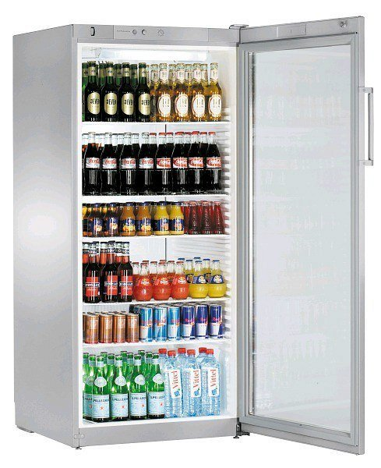
Zarówno szafy chłodnicze, jak również inne tego typu urządzanie znajdą Państwo w naszym sklepie! Zapraszamy do zapoznania się z naszą ofertą!

